Franchise & More tarafından yönetilen franchise.com.tr internet sitesi, Türkiye’de franchise alanların ve verenlerin buluşma noktası oldu. F&M nin bilgi birikimini ve deneyimini paylaştığı site, şimdi franchise verenler için çok önemli bir reklam mecrası olarak hizmet veriyor.

NEDEN FRANCHISE.COM.TR
• Her gün amacı franchise almak olan yüzlerce ziyaretçi tarafından izleniyor
• Google arama motorunda“franchise” yazıldığında ilk sayfada üst sırada çıkıyor
• 60.000 den fazla kayıtlı üyesi firma bilgilerini görebiliyor, bülten ile bilgilendiriliyor
• 900’den fazla markanın bilgisini içeriyor, markalar bilgilerini kendileri güncelliyor
• Üyelerden markalara gelen 20.000 den fazla başvuru ilginin kanıtı
• Franchise haberlerini güncel olarak girişimcilere iletiyor
• Franchise & More Danışmanlık firmasının zengin bilgi birikimini içeriyor
• Açılmış ve açılacak AVM leri gösteriyor
• Piyasadaki güncel devirleri ve yeni açılacak franchise işletmeleri gösteriyor, satıyor
• Franchise.com.tr de bulunmak franchise markalarına prestij ve franchise alan adayı sağlıyor

REKLAM VE TANITIM KOŞULLARI
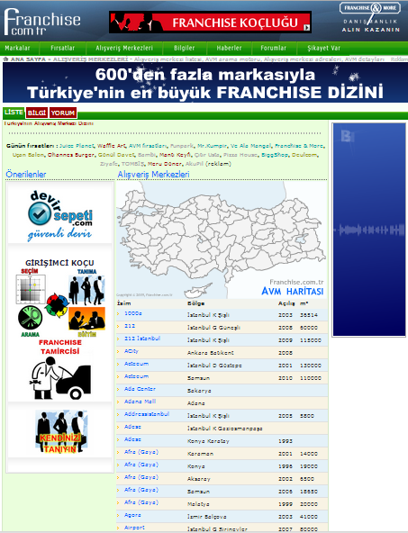
Tepe banner 800 TL/ay
max en 500, yükseklik 80 pixel

Alt banner 1000 TL/ay
Max en 800, yükseklik 80 pixel

Sütun banner 800 TL/ay
Max en 200, yükseklik 300 pixel

Logo kutusu 300 TL/ay
Max en 150, yükseklik 100 pixel

Link aboneliği 25 TL/ay
Talepler doğrudan firmaya gider
Aramalarda üstte vitrinde görünür

Yukarıdaki bedellere KDV eklenerek fatura edilir.
Ödemenizi yaptıktan sonra lütfen aşağıdaki form doldurun ve mail ile gönderin.
Reklamınızı lütfen verilen ölçülerde JPEG, GIF veya FLASH formatında mail ile gönderin.
Reklam tercihi |  | Reklam süresi
Başlangıç tarihi |  | Yönlendirme
Ödeme miktarı |  | Havale tarihi
Fatura adresi |  | Vergi D./No
Yetkili adı |  | Telefonu

Reklam talep, bilgi ve rezervasyonu için yetkili kuruluşlar
F&M merkez (post@franchisemore.com 0216-580 8828) ve F&M temsilcileri
Golden City reklam ajansı Sema Erus (sema@goldencitymedia.com 0544-776 1896)

